选 题： 信号分离装置（H 题）

摘 要
本系统以FPGA 和STM32F407ZGT6单片机联合控制，结合前级加法器，设计并实现了信号分离装置。加法器将两路信号A、B相加产生混合信号 C，单片机和FPGA组成信号分离电路，单片机对混合信号C进行FFT运算，根据频谱图判断出A、B信号的类别及频率并传输给FPGA，FPGA根据单片机传入的数据通过DDS重建A’、 B’信号并不断减小A’和A、B’和B信号之间的频差，最终输出频差极小的A’、 B’信号。实验结果表明，本系统已实现了题目的基本要求和发挥部分的所有功能。即能从混合信号C中分离出信号 A’和 B’，峰峰值均不小于 1V，且信号A’和B’相比信号A和B波形无失真，A’和A、B’和B的波形在示波器上能连续稳定同频显示，并能设置信号 B’与 A’的初相位差，误差绝对值不大于 5°，系统完成时间不大于 20s。

关键词：信号分离；FPGA；DDS；移相

一、系统方案

1.方案分析与选择
1） 加法器电路设计方案
方案一：采用反相加法器，两路输人信号叠加在集成运算放大器的反向端两路输人电压可以彼此独立地通过自身输人回路电阻转换为电流实现加法功能，调节比较方便，缺点是输入阻抗较低，并需要对输出信号进行反相处理，且信号经过多次处理容易失真。
方案二：采用同相加法器，两路输入信号叠加在集成运算放大器的同相端，放大信数与各输人回路的电阻均有关，调节不太方便，缺点是输入阻抗较高。
综上所述，为保证输出波形的稳定性，方便后续信号处理，选择方案二作为本系统的AGC电路。
2） 信号分离设计方案
方案一：模拟滤波器。
将所有的信号类型与频率列出，由单片机ADC采集混合信号C，做FFT，判断信号类型与频率，使用模拟滤波器组，根据判断结果，使信号进入对应的滤波电路，分离出两种信号。该方案硬件工程量大，且由于三角波存在谐波分量，无法很好地分离出三角波。
方案二：程控滤波和分离算法。
采用程控滤波器或FPGA制作数字滤波器，根据单片机判断出的信号类型和频率，实时修改滤波器参数，对混合信号进行滤波，分离出A、B信号。该方案较为灵活，但对AD、DA和滤波器性能要求高。常用的程控滤波器很难达到100kHz，且仍无法分离出三角波。
方案三：频差反馈。
由单片机对混合信号C进行FFT运算，判断出A、B信号的类别及频率并传输给FPGA。FPGA根据单片机传入的数据通过DDS重建A’、 B’信号，并将A’、 B’信号与C信号通过乘法器进行相乘并进行FFT运算，进而得出A’与A、 B’与B之间的频差$∆f$，将$∆f$反馈至DDS调整输出信号的频率，使得A’和B’信号频率不断向原信号靠拢，最终分离出A信号和B信号。该方案解决了三角波的分离问题，但需要高精度的FFT获得准确的频差，并且需要输出频率极其精确的DDS模块。
根据对实现效果的评估和分离三角波的需求，本系统采用方案三，其硬件设计和软件设计也更易于实现。

2.系统总体方案设计
本系统由加法器、STM32F407ZGT6单片机、FPGA（EP4CE6F17C8）三部分组成。加法器模块将信号源输出的A、B两路信号进行相加，输出C = A+B。单片机对C信号进行FFT运算，根据频谱图判断出A、B信号的类别及频率并传输给FPGA。FPGA根据单片机传入的数据通过DDS重建A’、 B’信号，并将A’、 B’信号与C信号通过乘法器进行相乘并进行FFT运算，进而得出A’与A、 B’与B之间的频差$∆f$，将$∆f$反馈至DDS重新生成A’、 B’信号直至$∆f$< 0.01HZ，在这之后对A’、 B’信号设置初相位差并输出最终的A’、 B’信号。
系统的结构框图如图1所示。
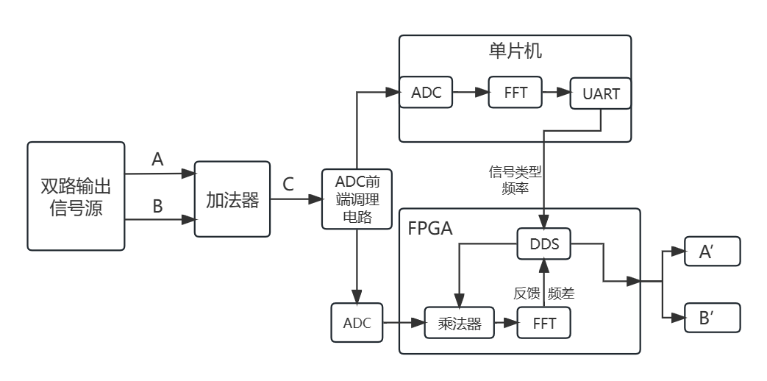
图1 系统结构框图

二、理论分析与计算

1.信号分离

1）ADC采样与FFT
设定单片机的定时器触发频率为1.28MHz，为128、256和512的倍数，故取FFT采样点数为512点，则频率分辨率约为2.5kHz，可以分辨20kHz~100kHz内间隔5kHz的频率。

2）FFT计算频谱
在时域下对采集到的512点信号序列进行FFT变换，得到输出序列为：
, （2）
序列的第一个点为直流分量，它的模值为；序列的第i点模值为2。
由于频谱分辨率为，则基频的幅值为，2次谐波的幅值为，…，5次谐波的幅值为。

2.移相
确定所需的初始相位差值。相位差以角度或弧度表示。在FPGA的两个DDS模块，每个模块都有一个相位累加器和一个数字控制模块。将一个DDS模块的相位累加器的初始值设置为0。将另一个DDS模块的相位累加器的初始值设置为所需的相位差值。如果相位差以角度表示。使用数字控制模块设置DDS模块的相位步进值等参数。这些参数可以通过寄存器或配置接口进行设置。启动DDS模块，开始生成信号。

3.误差分析
在本系统中，产生误差的原因主要有2个：
1）单片机内部ADC性能影响。如需满足奈奎斯特采样定理，采样频率需大于输入信号最高频率的两倍，以减小混叠效应；当采样频率过大时，ADC的精度会受到一定影响。同时ADC在每次测量电压时存在转换时间，使每次采样间隔不完全相同，从而产生误差。
2）使用DSP库中的FFT函数存在误差。对于信号来说，只有那些周期（或者周期的倍数）刚好和信号长度相同时，频谱泄漏才不会发生。在测量过程中频谱泄漏的情况总是存在的。同时可能由于分辨率较低，从而产生栏栅效应。
针对以上的误差，改进的方法如下：
1）尽量选择板载ADC性能较好的主控。同时使用顺序采样的方法，不需要将ADC采样频率设置过高，从而可以减小误差。
2）为了控制频谱泄漏，可以对信号进行FFT变换前加入对应的窗函数；对应栏栅效应，可以进行补零等操作，从而提高频率分辨率。最后要尽量保证系统测量的频率是频率分辨率的整数倍，这样可以最大程度上减小频谱泄漏带来的误差。

三、电路与程序设计

1.电路设计

1）基于OPA820的加法器电路
为制作增益为 1 的加法器，实现 C=A+B，选择基于OPA820的加法器电路。如图2所示，将各输入电压同时加到集成运放的同相输入端，称为同相加法电路。在 $R_{n}$ 严格等于$R_{P}$的条件下,要设置增益为一的加法器,选取$R_{f}=R_{1}=R_{2}$即可。
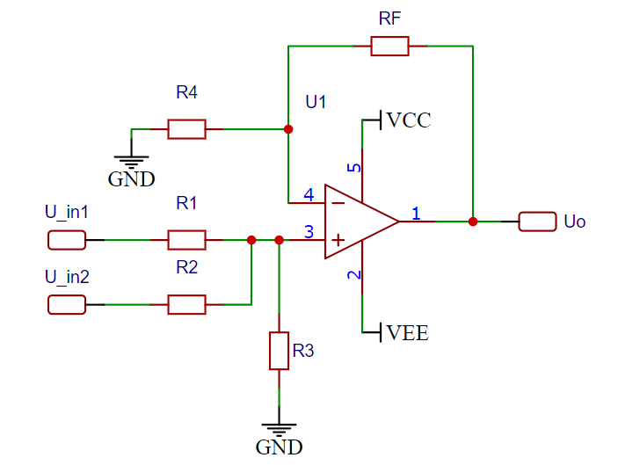
图2 同相求和电路
2）ADC前端调理电路
ADC的输入电压范围为0~3.3V，需采用前端调理电路对输入信号进行处理。采用OPA211构成电压跟随器，起到缓冲、隔离、提高带载能力的作用，再使用REF3030产生+3V基准电压，经过电阻分压网络将+1.65V直流电位叠加至原信号，利于ADC充分采样，电路如图4所示。
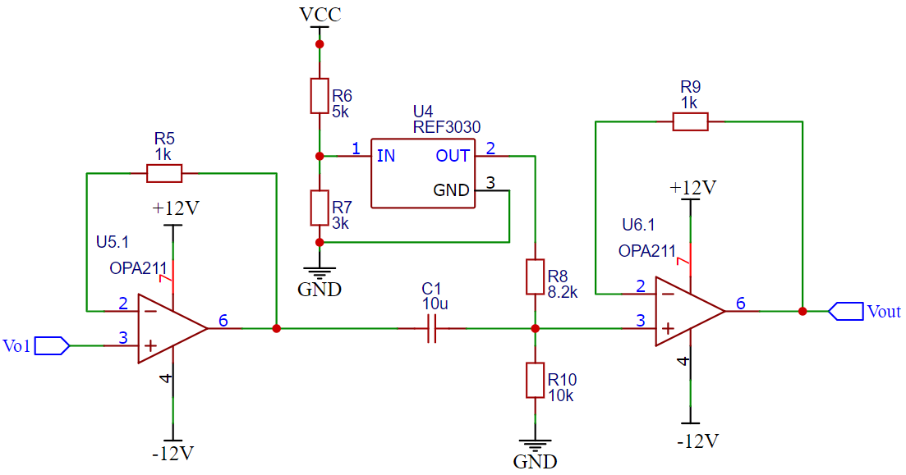
图3 ADC前端调理电路

2.程序设计
本系统以FPGA 和STM32F407ZGT6单片机作为主控，主要完成混合信号C的分离、分离信号A’、 B’初始相位差的设置。STM32F407ZGT6单片机对混合信号进行FFT运算，可以自动识别混合信号中原信号A、B的波形及其对应频率，并通过串口传输至FPGA。FPGA 根据单片机传入的数据通过DDS重建A’、 B’信号，并将A’、 B’信号与C信号通过乘法器进行相乘并进行FFT运算，进而得出A’与A、 B’与B之间的频差$∆f$，将$∆f$反馈至DDS重新生成A’、 B’信号直至$∆f$< 0.01HZ，在这之后对A’、 B’信号设置初相位差并输出最终的A’、 B’信号。
软件流程图如图4所示。
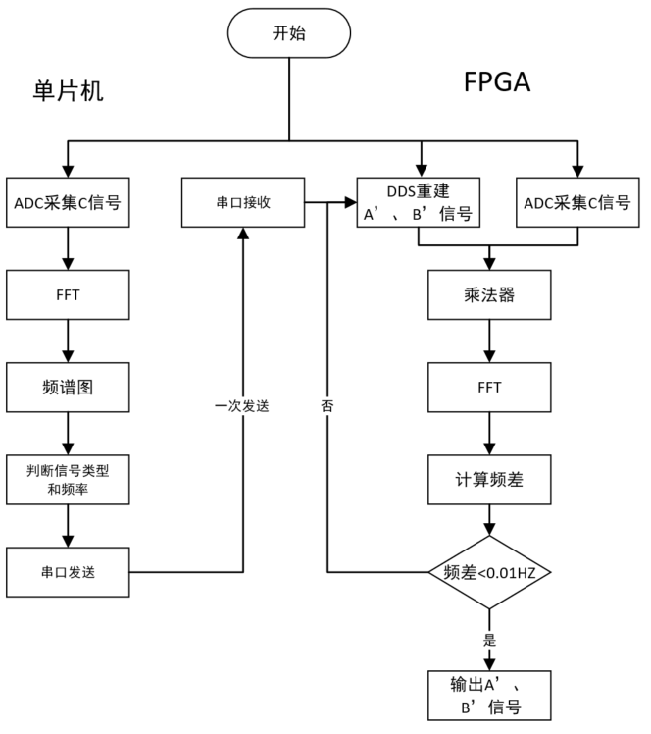
图4 软件流程框图

四、测试方案与测试结果

1.系统测试方案

1）测试仪器
RIGOL-DP832可编程线性直流电源；RIGOL-DS2202A双通道200MHz数字示波器；RIGOL-DG4162双通道160MHz函数发生器。

2）测试方案
使用示波器对加法器输出的混合信号C进行测量，观察C信号峰峰值是否等于A+B之和，计算增益倍数；将FPGA输出的A’、 B’信号分别与A、B信号接入同一台示波器，观察是否能稳定同频显示不发生漂移；将FPGA输出的A’、 B’信号接入同一台示波器，测量其实际相位差与设置的初始相位差是否一致以及误差绝对值。

2.测试结果
1）加法器性能测试
分别设置输入信号A、B为同频、异频信号以及相同波形、不同波形信号，测量混合信号C的峰峰值、实际值与理想值的误差绝对值Δ以及加法器增益倍数。
表1 加法器性能测试表
信号 | A | B | C信号峰峰值 | Δ | 加法器增益倍数
波形、  频率/KHZ | 正弦、15 | 正弦、15 | 2.03V | 0.11V | 0.95
 | 正弦、30 | 正弦、80 | 2.09V | 0.09V | 1.045
 | 正弦、45 | 三角、45 | 1.97V | 0.05V | 0.98
 | 正弦、45 | 三角、90 | 1..99V | 0.04V | 0.98
以上测试结果表明，本系统加法器达到C=A+B，增益为 1 的指标。
2）信号分离测试
将分离出的A’、 B’信号与原A、B信号对比，测量A’与A、 B’与B之间的频差$∆f$，系统信号分离时间，A’与A、 B’与B是否失真以及能否稳定同频显示。
表2 信号分离效果测试表
对比信号 | $∆f$/HZ | 分离时间 | 是否失真 | 是否稳定同频显示 | 分离信号峰峰值
A’与A | 0.005 | 2.5s | 否 | 是 | 1.05（A’）
B’与B | 0.003 | 2.4s | 否 | 是 | 1.03（B’）
以上测试结果表明，本系统达到正确分离出信号 A’和 B’，且峰峰值均不小于 1V，A’与A、 B’与B稳定同频显示的指标。
3）初始相位测试
对已设置初始相位差的A’、 B’信号进行相位差测量，计算实际相位差与设置相位差之间的误差值绝对值Δ。
表3 初始相位测试表
A’、 B’信号设置相位差 | A’、 B’信号实际相位差 | Δ
5° | 4° | 1°
45° | 47° | 2°
95° | 93° | 2°
130° | 127° | 3°
165° | 166° | 1°
180° | 177° | 3°
以上测试结果表明，本系统达到能设置并控制信号 B’与 A’的初相位差，范围 0°~180°，设置分辨率 5°， 误差绝对值不大于 5°的指标。

3.测试结果分析
测试数据可以看出，本系统可实现利用加法器完成增益倍数为1的信号混合，即C=A+B，并能通过信号分离电路从混合信号C中分离出A’、 B’信号，A’、 B’信号峰峰值均不小于1V，信号A’波形与信号 A、 信号B’波形与信号 B同频率、不失真，示波器上能稳定显示不漂移。A’、 B’信号初始相位设置误差值<5°，信号分离时间稳定在2s左右。本系统经过最终的级联和调试，工作可靠，可满足题目中所有的指标要求，部分指标如初始相位误差、信号分离时间等均超出题目要求。

五、总结
本系统实现了题目要求的全部功能，包括基本功能要求和发挥部分的功能要求。符合题目所有指标。
本系统通过理论分析得到合理的方案，以FPGA和单片机为控制核心，结合基于OPA820的加法器电路和ADC前端调理电路，设计并实现了信号分离装置，完成了信号A、B的叠加，并从混合信号C中分理出原信号A、B，且还能对分理出的信号设置初始相位差，各项指标均优于设计任务要求。

